Thông tin thành viên nhóm 17:

* Nguyễn Quang Huy(Nhóm trưởng)
* Phan Tuấn Hưng
* Đào Xuân Hưng
* Lý Khắc Đường

ảnh thực thi code bài 1:

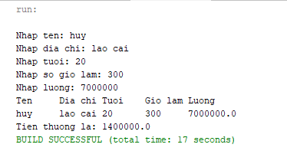

ảnh thực thi code bài 2:

